Vytvrzování nenasycených polyesterových pryskyřic radikálovým iniciátorem s aktivací kovem přechodné valence

Název předmětu: Chemie polymerů - laboratorní cvičení
Číslo úlohy: 1/2014 jaro

Autor Datum
RNDr. Ladislav Pospíšil, CSc. 9. března 2014

Obsah
1. Obsah 2
2. Souhrn 2
3. Úvod 2
4. Teoretická část 2
5. Experimentální část 2
5.1 Použité materiály 2
5.2 Zařízení 3
5.3 Vyrobené vzorky 4
5.3.1 Sledování vlivu koncentrace organické sloučeniny kobaltu v mocenství Co⁺² na rychlost vytvrzování při konstantní koncentraci peroxidického iniciátoru 4
5.3.2 Výroba polymer betonu 4
6. Zkratky 5
7. Přílohy 5

Souhrn
Návod obsahuje podklady pro bezpečné provedení úlohy - Vytvrzování nenasycených polyesterových pryskyřic radikálovým iniciátorem s aktivací kovem přechodné valence.
Návod a suroviny vycházejí z průmyslové výroby tzv. plastbetonu, někdy nazývaného též polymerbeton. Bezpečnostní a materiálové listy byly studentům vloženy do studijních materiálů v předstihu jako samostatné dokumenty.
Specifikem použitého postupu vytvrzování je použití kombinace iniciátoru (zředěný organický peroxid) a tvz. aktivátoru (zředěný roztok organické sloučeniny kobaltu). Protože se oxidační stupeň kobaltu v organické sloučenině kobaltu stále vrací do původního oxidačního stupně, lze ho i nazvat katalyzátorem.
Nenasycené polyesterové pryskyřice (ve skutečnosti jejich roztok ve styrénu), zředěný organický peroxid i zředěný roztok organické sloučeniny kobaltu jsou NEBEZPEČNÉ LÁTKY. Laboratorní úlohu je nutno provádět v dobře táhnoucí digestoři, protože styrén z nevytvrzené pryskyřice těká. Je třeba používat ochranné pomůcky, tj. brýle nebo ochranný štít a rukavice.

Úvod
Pod pojmem Nenasycené polyesterové pryskyřice (UP) rozumíme roztoky lineárních nenasycených polyesterů v polymerace schopných monomerech, např. styrénu. Při vytvrzování dochází ke kopolymeraci nenasyceného polyesteru s nenasyceným polyesterem. Základními surovinami pro přípravu nenasycených polyesterů jsou anhydrid kyseliny maleinové a ethylenglykol. Z důvodů technologie dalšího zpracování jsou však použity pro modifikaci i jiné dioly a jiné dikarboxylové kyseliny.

Teoretická část
Prvním krokem je adiční reakce maleinanhydridu nebo jiného anhydridu (např. anhydrid kyseliny orthoftalové) s etylenglykolem – otevře se anhydridový kruh a při navázání etylenglykolu shoda neoštěpuje. Další reakce už jsou polykondenzační – reakcí karboxylové skupiny (-COOH) s hydroxylovou skupinou (-OH) se voda odštěpuje. Při reakci maleinanhydridu přesmykuje kyselina maleinová (cis) na kyselinu fumarovou (trans). V obou případech zůstávají reaktivní dvojné vazby zachovány, v malém měřítku ale dochází k vedlejším větvícím reakcím. V tom případě jsou dvojné vazby zreagovány.
Vlastní vytvrzování neprobíhá mezi dvojnými vazbami v hlavním řetězci polyesteru, ale vytvářená síť je produktem reakce polymerace schopného monomeru (většinou styrén) s dvojnou vazbou v hlavním řetězci polyesteru a posléze reakcí rostoucího polystyrénového bočního řetězce s dvojnou vazbou jiného polyesterového řetězce dojde k vytvoření polymerní sítě.
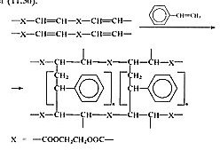
Iniciátorem reakce dvojné vazby v hlavním řetězci polyesteru a styrénu je sloučenina schopná vytvořit svým rozkladem částici s volným reaktivním elektronem. V případě UP se jedná téměř výhradně (v technické praxi výhradně) o organické peroxidy. Rychlost jejich rozkladu závisí na teplotě. Za vyšší teploty se rozkládají rychleji, často až explozivně. Dále je uveden jako příklad rozklad dibenzoylperoxidu. V úloze bue použit jiný, bezpečnější peroxid – methylethylketonperoxid.
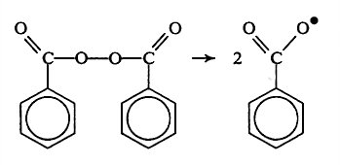
V úloze bude použit jiný, bezpečnější peroxid – methylethylketonperoxid (toto je TRIVIÁLNÍ NÁZEV).

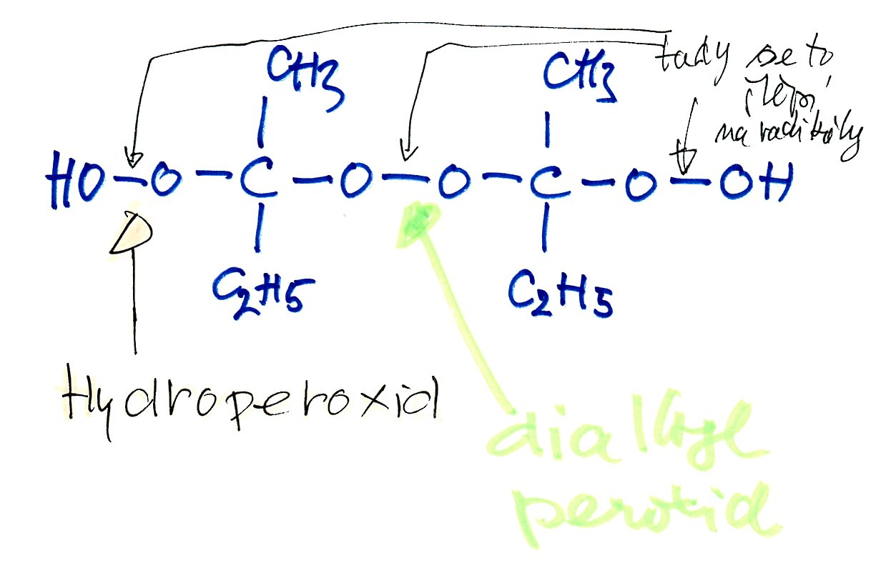

Chceme-li vytvrzování provést za laboratorní teploty (23 °C), pak je nutno rozklad organického peroxidu urychlit katalyzátorem. Nejčastěji jsou v případě UP používány organické sloučeniny kobaltu v mocenství Co⁺².
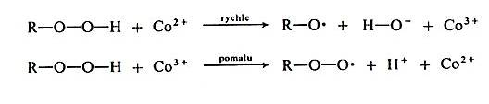
Nikdy nesmícháváme organický peroxid s organickou sloučeninou Co⁺² jako čisté složky. Nastala by prudká REAKCE, AŽ výbuch.

Experimentální část

Použité materiály
POLYLITE 480-M850
Středně reaktivní polyesterová pryskyřice jako roztok ve styrénu. Modifikující dikarboxylovou kyselinou je kyselina orthoftalová (není reaktivní při radikálové reakci). Kapalina se střední viskozitou.
PEROXAN ME-50L
Roztok methylethylperoxidu v organickém změkčovadle. Kapalina s nízkou viskozitou. Teplota skladování do 30°C.
PERGAQUICK C12X
Roztok (1 % aktivní složky) v organickém rozpouštědle. Aktivní složkou je oktoát kobaltnatý.
Kyselina kaprylová
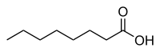
Obecné
Systematický název | Oktanová kyselina
Triviální název | Kyselina kaprylová
Anglický název | Caprylic acid
Německý název | Caprylsäure
Sumární vzorec | C₈H₁₆O₂
Vzhled | Olejovitá kapalina
Vlastnosti
Molární hmotnost | 144,211 g/mol
Teplota tání | 16-17 °C
Teplota varu | 237 °C
Hustota | 0,910 g/cm³
Disociační konstanta pK_{a} | 4,89
Není-li uvedeno jinak, jsou použity jednotky
SI a STP (25 °C, 100 kPa).

Křída
Plnivo do pryskyřice
Písek, frakce 1
Plnivo do pryskyřice
Písek, frakce 2
Plnivo do pryskyřice
Práškový PET
Plnivo do pryskyřice
PET praná drť
Plnivo do pryskyřice

Zařízení
Práce budou prováděny v plastových nádobkách dodaných vyučujícím.
- Teploměr
- Skleněná tyčinka na míchání
- Stopky či jiné měřidlo času
- Laboratorní předvážky
- Navažovací lodičky na plniva
- Plastová nádobka
- ……………………….

Vyrobené vzorky

Sledování vlivu koncentrace organické sloučeniny kobaltu v mocenství Co⁺² na rychlost vytvrzování při konstantní koncentraci peroxidického iniciátoru
Práce bude prováděna ve dvojicích.
- Do plastové nádobky navážíme v digestoři 50 g POLYLITE 480-M850
- Přidáme 2 % PEROXAN ME-50L a tyčinkou dobře promícháme.
- Dále přidáme PERGAQUICK C12X v koncentraci podle níže uvedených skupin (dvojic):
  - 0,5 %
  - 0,7 %
  - 0,9 %
  - 1,1 %
  - 1,3 %
  - 1,5 %
- Tyčinkou dobře promícháme
- Vložíme teploměr, předem potřený silikonovým tukem a odečteme teplotu, čas bude 0 minut.
- Za míchání tyčinkou (nikoli teploměrem) budeme po minutách měřit teplotu a zapisovat do tabulky.
- Až pryskyřice nebude tekutou – zkoušíme naklonění nádobky o 45 ° - přestaneme míchat a odečítáme teplotu ještě 10 minut.
- Výsledky si skupiny vzájemně porovnají.
Pro názornost obrázek z literatury 1.
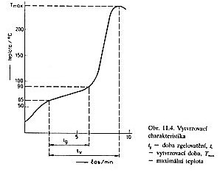
Dále je uvedena starší verze ČSN. Novější jen zavádí instrumentovanou indikaci, postup je jinak stejný.
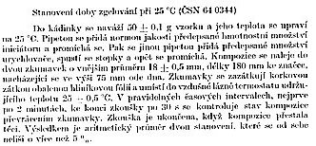

Výroba polymer betonu
Práce bude prováděna ve dvojicích.
- Do plastové nádobky navážíme v digestoři 50 g POLYLITE 480-M850
- Navážíme si plniva (zatím je nebudeme sypat do pryskyřice) v koncentraci a druhu podle níže uvedených skupin (dvojic):
  - Křída 15 g
  - Písek frakce 1 - 15 g
  - Písek frakce 2 - 15 g
  - Práškový PET - 15 g
  - Praná PET drť - 15 g
  - Křída 7,5 g + písek frakce 1 - 7,5 g
- Přidáme 2 % PEROXAN ME-50L a tyčinkou dobře promícháme.
- Dále přidáme 0,9 % PERGAQUICK C12X
- Tyčinkou dobře promícháme
- Vsypeme plniva a tyčinkou dobře promícháme
- Výsledky si skupiny vzájemně porovnají.
- Všimneme si smrštění při vytvrzování.
- Bude-li to možné, depolymerujeme v digestoři při 80 °C

Literatura
- J. Mleziva, J. Šňupárek: POLYMERY – výroba, struktura, vlastnosti a použití
- J. Mleziva: POLYESTERY

Zkratky
UP – nenasycená polyesterová pryskyřice

Přílohy
- Informační list – POLYMERBETON, ACO Industries

Systémy pro odvodnění zpevněných ploch
Široký sortiment žlabů z polymerbetonu pokrývá všechny požadavky na odvodnění vnějších zpevněných povrchů, jako např. parkovišť, silnic, vozovek v tunelech, okolí rodinných domů, ale také nekrytých sportovišť (atletických či fotbalových stadionů).

